#### ****喜报:我校在2022年全国职业院校技能大赛中职组“建筑装饰技能”项目中荣获三等奖****

技能点亮人生，奋斗成就梦想！8月23-24日，2022年全国职业院校技能大赛中职组“建筑装饰技能”赛项在聊城高级工程职业学校开赛。本次技能大赛由教育部、天津市人民政府、山东省人民政府等36个单位主办，由山东省教育厅、聊城市人民政府承办，聊城高级工程职业学校、北京安怀信科技股份有限公司协办，共有来自全国33个省市自治区（含计划单列市），57支代表队的114名选手同场竞技、展现风采。上海市建筑工程学校2名选手代表上海参赛，获得全国三等奖的好成绩。

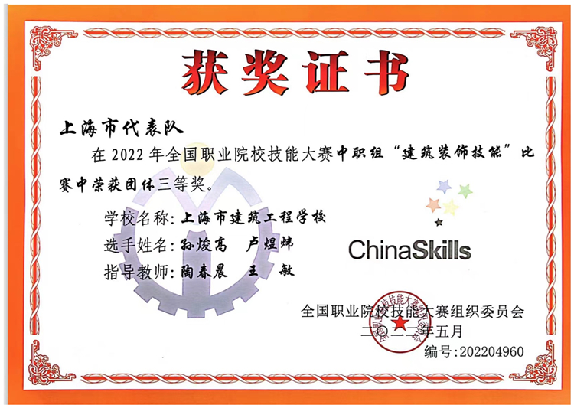

全国职业院校技能大赛是提升技术技能人才培养质量、检验职业院校教育教学成果、引领示范教学改革的有效途径，也是广大师生展示风采、追梦圆梦的重要舞台。本次大赛旨在对标建筑装饰产业发展以及相应技术、技能型人才的培养需求，实现其知识与技能的有效转化，促进职业院校建筑装饰类教育教学改革成果交流。

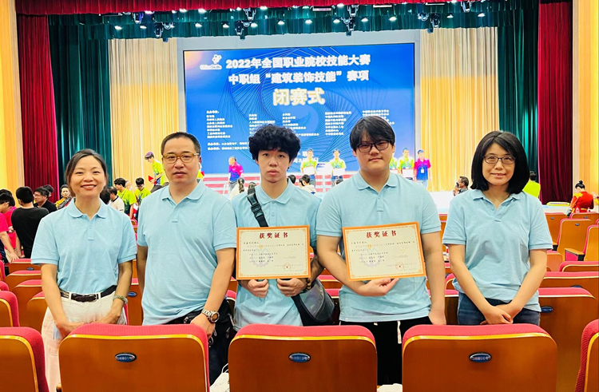

上海市建筑工程学校对各类大赛高度重视，学校领导定期召开会议指导工作，特别今年备赛中上海遭遇了疫情封控，校领导多次线上线下协调学生生活物资和训练耗材，竭尽所能为学生备战创造条件，提供保障。指导教师和参赛选手们一同封控在学校，进行艰苦的训练。通过指导教师的精心辅导、扎实培训，参赛选手在CAD绘图、预算、抹灰、隔墙、瓷砖贴面五项操作技能比赛中顽强拼搏、积极应战，终获佳绩。

后续，上海市建筑工程学校建筑装饰技术专业会继续深入课程改革，将专业核心内容融入竞赛模块，深入推进“岗课赛证”综合育人，“赛教融合”“赛训融合”，进而推动建筑装饰技术专业人才培养的深入发展。